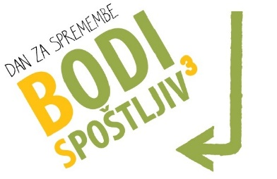
Spoštovani starši in učenci,

v soboto, 2. 4. 2016, bo potekala vseslovenska prostovoljska akcija DAN ZA SPREMEMBE – DAN ZA SPOŠTOVANJE. Dan za spremembe – dan za spoštovanje, ki ga organizira Slovenska filantropija, bo namenjen spodbujanju dobrih medsebojnih odnosov, spoštljive komunikacije in drobnih dejanj prijaznosti.
Med nami je namreč vse več sovražnega govora, nestrpnosti, enostranskih pogledov in predsodkov, ki ustvarjajo ozračje napetosti in izključevanja.

K sodelovanju nas je povabilo društvo Mladi zmaji. Odločili smo se, da bomo v okviru akcije sodelovali pri okraševanju drevesa spoštovanja, iskanju zaklada ter na turnirju iz košarke.
Dogodek bo potekal na ploščadi pred ČMC Mladinc, Vojkova 73, BS3, od 10.00 ure naprej.

Svoje misli o spoštovanju lahko zapišete na pripravljene listke in jih oddate v škatlo, ki vas bo čakala v predprostoru šole. Z njimi bodo v soboto okrasili drevo spoštovanja, ki bo stalo pred Četrtnim mladinskim centrom.
Za prijavo na športni dogodek, in sicer za ISKANJE ZAKLADA kontaktirajte učiteljico Jano Kebler Zaletel (jana.kebler-zaletel@guest.arnes.si), za TURNIR IZ KOŠARKE pa učitelja Stojana Milenkovića (stojan.milenkovic@guest.arnes.si).

Vljudno vabljeni, da skupaj izboljšujemo življenje v našem okolju in v širši družbi.

Že vnaprej se vam zahvaljujemo za vaše sodelovanje in vas lepo pozdravljamo.

Vodja Zdrave šole: Polonca Logar Avbelj
Ravnateljica: Barbara Kampjut

